XXX有限公司
技术文件

点检仪嵌入式软件开发技术方案

编号：XXXX-XXXX-XXXX
版本：0
共12页

二〇一九年十二月

点检仪嵌入式软件开发技术方案

编 制： | 宁建文
校 对：
审 核：
批 准：

修订记录
修订版本 | 修订人/日期 | 修改原因/描述变化内容
0 | xxx/2019-9-14 | 创建初版
0.01 | 宁建文/2019-12-13 | 初版
0.02
目录
1 适用范围 1
2 设计依据 1
3 软件功能说明 1
4 开发工具和开发环境 1
5 总体设计方案 1
5.1 总体设计思想 1
5.2 系统软件框图和流程图 1
5.3 主要模块功能说明 1
6 风险分析 2
7 开发计划 2

点检仪嵌入式软件开发技术方案

适用范围
本方案适用于点检仪嵌入式软件开发的研制全过程，叙述了点检仪嵌入式软件流程和运行逻辑，以及软件模块的设计方法和功能，为软件编码和测试提供依据。

设计依据
<<点检仪嵌入式软件开发内容说明.pdf>>

软件功能说明
1) 蓝牙通讯模块，实现与Android平板、手机进行数据可靠传送，采集配置信息设置
与执行控制指令;
2) 数据存储模块，实现eMMC驱动程序，文件系统驱动程序，文件管理、读写、创
建、删除等操作。并实现数据存储空间内循环存储，当超越存储空间后，最新的
文件替换最老的文件。
3) 实时时钟模块，日历时钟设置、读取等操作。
4) ADC模块，实现ADC芯片ADS1271的参数配置（工作模式、采样率、滤波器、带宽设
置、采集时长等）操作，并实现ADC的数据采集存放到指定的数组和文件中。
5) 滤波器模块，实现1路可变时钟输出，控制滤波器芯片LTC1063FA的时钟，根据当
前ADC采样率设置对应的滤波器时钟输出。
6) 转速采集模块，实现MCU自带的ADC接口采集转速信号的波形，可以按照不同的采
样率进行采集，并可与芯片ADS1271同步采集。
7) 电源管理模块，实现电池充电、剩余电量读取、状态显示等操作。
8) 温度采集模块，实现外部温度传感器I2C接口驱动，可读取外部传感器的温度值。
9) 实现LED状态指示。
10) 系统自检模块，实现系统硬件的自检并输出提示（振动传感器偏置电压自检、温
度传感器自检、电源自检、存储模块自检、指示灯自检、蓝牙模块自检等）
11) 系统升级，实现系统USB、蓝牙在线软件升级。

开发工具和开发环境
名称 | 编号、型号 | 版本
电脑 | 联想M495 | Windows 8.1
开发软件 | Keil uvision5 | V5.28
配置软件 | MCUXpresso Config Tools | v6.0
开发板

总体设计方案

总体设计思想
- 分层设计: 整个程序分为三个层级。
硬件驱动层：实现对片内资源 (如定时器、ADC、Uart、IIC等) 的通用配置，隐藏具体的FSR操作细节，为上层提供简单清晰的调用接口。该层有库函数实现。
功能模块层：实现项目中所涉及到的各片外功能模块，隐藏具体的模块操作细节，并为上层提供简单清晰的调用接口。该层由用户实现。
应用程序层：通过调用驱动层与功能模块层的函数接口，实现最终的应用功能。该层由用
户实现。
2）模块化设计：每个功能模块使用一个单独的线程。

系统软件框图和流程图
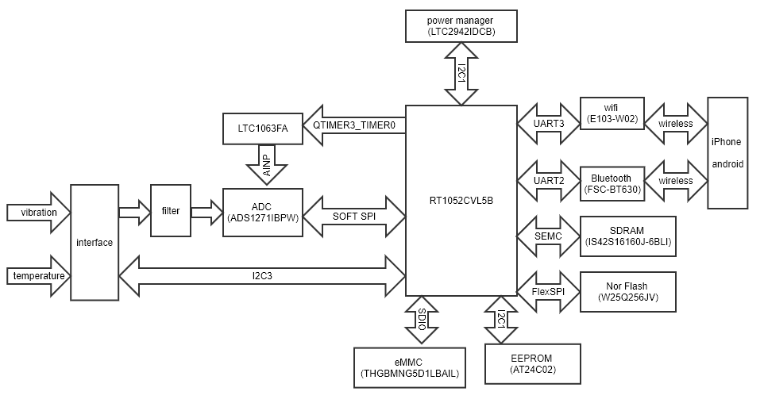
系统框图 1
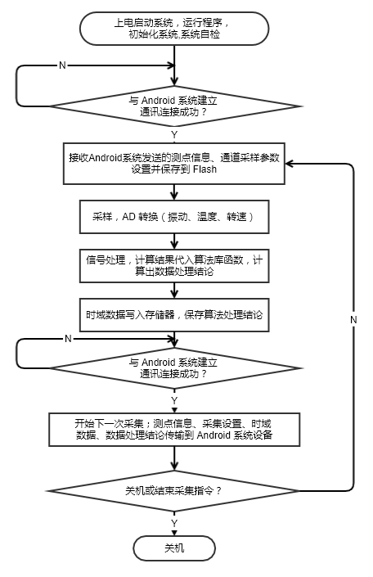
主流程图 图 2

主要模块功能说明

软件接口设计
外设初始化接口：
void BOARD_BootClockRUN(void)
功能：初始化系统时钟，以及所有的外设时钟。

void BOARD_InitBootPins(void)
功能：初始化MCU所有引脚。

void PIT1_init(void)
功能：初始化周期定时器，channel 0配置为1ms中断，channel1配置为1s中断。

void LPI2C1_init(void)
功能：初始化I2C1接口，采用400kHz波特率，主机模式。用于控制EEPROM与电池电量管理芯片。

void QuadTimer3_init(void)
功能：初始化QTIMER3_CHANNEL0, 用于输出PWM波，控制LTC1063FA的时钟。

void LPUART2_init(void)
功能：初始化串口2接口，配置为115200,8,N,1。用于控制蓝牙模块。

void LPUART3_init(void)
功能：初始化串口3接口，配置为115200,8,N,1。备用。

void LPSPI4_init(void)
功能：初始化串口4接口，配置为115200,8,N,1。备用。

void LPUART5_init(void)
功能：初始化串口5接口，配置为115200,8,N,1。备用。

void GPIO2_init(void)
功能：配置GPIO2的中断。

void LPI2C3_init(void)
功能：初始化I2C3接口，采用400kHz波特率，主机模式。与外部温度模块相连，用于读取外部温度传感器温度。

void QuadTimer1_init(void)
功能：初始化QUADTIMER1_CHANNEL_0，用于输入捕获，采集转速信号。

void ADC1_init(void)
功能：初始化RT1052自带ADC外设，用于采集转速信号的波形。

void ADC_ETC_init(void)
功能： 用于配置ADC硬件触发。

void QuadTimer2_init(void)
功能：初始化定时器2

RTC软件接口：
status_t SNVS_HP_RTC_SetDatetime(SNVS_Type *base, const snvs_hp_rtc_datetime_t *datetime)
功能：设置RTC日期与时间
参数：base - SNVS外设基地址。
datetime - 指向存储日期和时间详细信息的结构的指针

void SNVS_HP_RTC_GetDatetime(SNVS_Type *base, snvs_hp_rtc_datetime_t *datetime)
功能：获取RTC日期与时间
参数：base - SNVS外设基地址。
datetime - 指向存储日期和时间详细信息的结构的指针

蓝牙控制相关接口：
void LPUART2_SendString(const char *str)
功能: 用于发送json格式的字符串
参数: str -需要发送的字符串数组地址.

uint8_t AT_SendCmd(const char *cmd, const char *param, const char *recv_str, ATCfg_t *p_at_cfg)
功能：发送AT指令
参数：cmd - 命令
param - 参数
recv_str - 需要回复的字符串
p_at_cfg - 该结构体定义了重试次数，等待响应时间。

uint8_t AT_SendData(const char *send_buf, uint8_t buf_len,const char *recv_str,ATCfg_t *p_at_cfg)
功能：通过AT指令发送数据
参数：send_buf - 需要发送的数据
buf_len - 数据长度
recv_str - 需要回复的字符串
p_at_cfg - 该结构体定义了重试次数，等待响应时间。

void BLE_AppTask(void)
功能: 任务函数,执行与蓝牙模块相关的业务.

void LPUART2_IRQHandler(void)
功能: 串口2接受中断,用于接受蓝牙模块发送过来的数据.

void TMR2_IRQHandler(void)
功能: 定时器2,用于判断串口2是否接受数据完成.

LED控制相关接口:
void LED_AppTask(void)
功能: 用于控制电池指示灯、蓝牙状态指示灯、ADC工作状态指示灯。

ADC控制相关接口：
void TMR1_IRQHandler(void)
功能：定时器1中断函数，用于捕获转速信号，计算周期。

void ADC_ETC_IRQ0_IRQHandler(void)
功能：ADC_ETC中断，当完成一次ADC采集后，触发该中断。

void ADC_SampleStart(void)
功能：开始ADC采样

void ADC_SampleStop(void)
功能：结束ADC采样

void ADC_AppTask(void)
功能：ADC任务函数，用于执行ADC采样相关操作。

eMMC与文件系统相关接口：
DSTATUS mmc_disk_initialize(uint8_t physicalDrive)
功能：初始化eMMC

DSTATUS mmc_disk_status(uint8_t physicalDrive)
功能：获取eMMC 状态

DRESULT mmc_disk_read(uint8_t phyDrive, uint8_t *buffer, uint32_t sector, uint8_t count)
功能：读取eMMC数据
参数：phyDrive-磁盘驱动号
Buffer-数据地址，用于保存读到的数据
Sector-扇区号
Count-数据长度

DRESULT mmc_disk_write(uint8_t phyDrive, const uint8_t *buffer, uint32_t sector, uint8_t count)
功能：往eMMC写数据
参数：phyDrive-磁盘驱动号
Buffer-需要写入的数据的地址
Sector-扇区号
Count-数据长度

（每实现一个功能模块，更新该部分内容）

软件通讯设计
规则约定:
每条消息都必须具有消息id与子消息id:
消息id: 使用关键字”Id”.
子消息id:使用关键字”Sid”,主要用于在分包传输时,当前是第几包.不分包时为”0”.
每条消息都应有应答.,应答消息的id与子消息id相等.

设置RTC时间:
在Android连接上点检仪后,有Android手机端发送一条RTC同步消息, 该消息同时作为确认与点检仪建立有效的通信连接.
消息Id: 1
子消息Sid: 0
示例:
Android发送:
{"Id":1,"Sid":0,"Y":2019,"Mon":12,"D":16,"H":9,"Min":0,"S":0}
点检仪回复:
{"Id":1,"Sid":0}

读取RTC时间:
消息Id: 2
子消息Sid: 0
示例:
Android发送:
{"Id":2,"Sid":0}
点检仪回复:
{"Id":2,"Sid":0,"Y":2019,"Mon":12,"D":16,"H":9,"Min":0,"S":0}

控制仪器自检:
当收到Android接受到RTC设置的回复后,发送该指令控制仪器自检,仪器自检需要一定得时间(待定),不会立即回复.自检时所有的LED灯红蓝交替闪烁.
消息Id: 3
子消息Sid: 0
示例:
Android发送:
{"Id":3,"Sid":0}
点检仪回复:
{"Id":3,"Sid":0,"AdcV":3.3,"Temp":25.5,"PwrV":3.3,"BatC":100,"Flash":0}
说明:
"AdcV"的值,表示振动传感器偏置电压.
"Temp"的值,表示温度传感器的温度.
"PwrV"的值,表示电源电压值.
"BatC"的值,表示当前电池电量百分比.
"Flash"的值,"1"表示存储模块正常,"0"表示存储模块异常.
电池状态电量获取:
消息Id: 4
子消息Sid:0
示例:
Android发送:
{"Id":4,"Sid":0}
点检仪回复:
{"Id":4,"Sid":0,"BatC":100}
说明:
"BatC"的值,表示当前电池电量百分比.

获取点检仪版本号:
消息Id: 5
子消息Sid:0
示例:
Android发送:
{"Id":5,"Sid":0}
点检仪回复:
{"Id":5,"Sid":0,"HV":"1.0","SV":"0.01"}
说明:
"HV"的值表示硬件版本号.
"SV"的值表示软件件版本号.

系统参数设置:
消息Id: 6
子消息Sid:0
示例:
Android发送:
{"Id":6,"Sid":0,"OffT":15,"OffC":1,"BatL":10}
说明:
"OffT"的值,表示开机多久后没有活动时,点检仪自动关机,默认15分钟.
"OffC"的值,表示触发15分钟自动关机的条件,取值1或者2. 1表示点检仪与手机或平板之间的连接没有通讯;2表示传感器与手机或平板之间的连接有通讯，但采集器没有任何活动时
"BatL"的值,表示电池电量低于百分之多少后,将触发报警,默认百分之10.
点检仪回复:
{"Id":6,"Sid":0}

采样参数设置:
消息Id: 7
子消息Sid:0
示例:
Android发送:
{"Id":7,"Sid":0,"Mode":0,"Freq":10000,"Bw":1000,"Time":1}
说明:
"Mode"的值,0表示高精度模式, 1表示高分辨率模式.
"Freq"的值,表示采样率,最大100k.
"Bw"的值,表示带宽,最大50Khz.
"Time"的值,表示采样时长,单位为秒.
点检仪回复:
{"Id":7,"Sid":0}

开始采样:
Android发送开始采样指令后,点检仪不会立即回复, 在结束采样后才会进行回复,内容中包含了包个数,Android根据包个数从序号1依次读取数据.
消息Id: 8
子消息Sid:0
示例:
Android发送:
{"Id":8,"Sid":0}
点检仪回复:
{"Id":8,"Sid":0,"Packs":10}

获取采样结果:
Android根据包个数从序号1依次读取数据,知道获取所有的数据为止.
消息Id: 9
子消息Sid:1
示例:
Android发送:
{"Id":9,"Sid":1}
点检仪回复:
{“IDPath”:“GroupID\FactoryID\... \EquipmentID\ PointID”,
“NamePath”:“GroupName\FactoryName\... \EquipmentName\ PointName”,
“Speed”:2000，
“SpeedBegin”:1800,
“SpeedEnd”:1950 ,
“SpeedMin”:1700 ,
“SpeedMax”:2050,
“SpeedUnits”:”RPM”,
“Process”:””，
“ProcessMin”:0，
“ProcessMax”:0，
“ProcessUnits”:””，
“Digital”：0，” DigitalMin”：0, “DigitalMax”:0
“DAUID”:””，
“DetectionType”:”0” ,
“Senstivity”:100，
“Zerodrift”:0.0,
“EUType”:4，
“EU”:”mm/s” ,
“WindowsType”:0,
“WindowName”:””,
“StartFrequency”:0”,
“EndFrequency”:2000,
“SampleRate”:2560，
“Lines”:3200,
“Averages”:2,
“AverageOverlap”:0.5,
“AverageType”:0,
“EnvFilterLow”:0,“EnvFilterHigh”:2000, “StorageReson”:0,
“ActiveSpeed”:””, “ActiveDigitalID”:0 , “StorageEvent”:””,
“StorageBlackBox”:”” , “WarningRelay”:0, “DangerRelay ”:0,
“AlarmDelay”:0, “AlarmViolations”:0, “AlarmBlocking”:0, “GearTeeth1”:0,
“GearTeeth2”:0, “BearingModel1”:””, “BearingModel2”:””,
“MeasurementComment”:”equipment condition description”,
“IncludeMeasurements”:1,
“Content”:0” ,
“Bias”:1.7,
“MeasureMents”:
[
{“MeasurementType”:”Vib/EnvRawData”, “Value”:0.1,….0.2}, //用 double
{“MeasurementType”:”FreqData”, “Value”:0.1,….0.2},//待定，如果不保存频
域则不传输
{“MeasurementType”:”RotationSpeed” ,“Value”:1800,1850,…,1900},
{“MeasurementType”:”Temperature” , “Value”:50},
]
}
说明:
(该部分需要岳工补充完整)

Android开始发送固件包:
消息Id: 10
子消息Sid:0
示例:
Android发送:
{"Id":10,"Sid":0,"Packs":100,"Size":324356,"CRC16":31356}
说明:
"Packs"的值,表示软件固件一共拆分成了多少个包.
"Size"的值,表示整个固件有多少个Byte.
"CRC16"的值,表示整个固件包的CRC校验码.
点检仪回复:
{"Id":10,"Sid":0}
Android发送固件数据包:
由于固件包很大, 所以在传送固件数据时不使用JSON格式,使用16进制格式,此时发送数据的格式如下:
BYTE0 | BYTE1 | BYTE2 | BYTE3 | BYTE4-BYTE131 | BYTE132 | BYTE133
0xE7 | 0xE7 | 包id | 有效数据个数 | 128个固件数据 | CRC16 H | CRC16 L
说明:
- 固件包以两个E7字节开头,每包带有128Byte的有效数据.
- 固件包的id从0开始, 每次传送128Byte数据,此时Byte3等于128.
- 在最后一包时不足128字节时,使用0xFF补齐.此时Byte3等于有效的数据个数.
- 每一个包都需要采用CRC-16 (Modbus)校验算法,先发送高字节,再发送低字节.
(“123456789”9个字符串的校验结果是0x4B37)
点检仪回复固件数据包:
BYTE0 | BYTE1 | BYTE2 | BYTE3 | BYTE4 | BYTE5 | BYTE6
0xE7 | 0xE7 | 包id | 接受到的有效数据个数 | 错误码 | CRC16 H | CRC16 L
说明:
- 回复的包id为Android传送过来的id.
- Byte4表示错误码. 其中0表示无错误,可以继续发送下一包,1表示单个固件包CRC错误,
需要重新传送该包. 2表示整个固件包CRC错误,本次升级失败.
- 点检仪通过包id来判断是否数据传送完毕,传送完会自动重启,完成升级.

模块软件设计
RTC模块设置日期与时间的流程图：
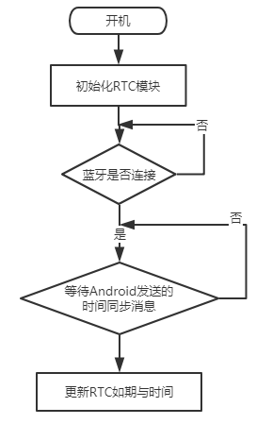
（每实现一个功能模块，更新该部分内容）

…

风险分析
技术风险：emmc驱动。应对措施:查资料。
进度风险：1.硬件问题导致软件进度问题。2.软件驱动导致进度推迟，尤其是emmc驱动。3.系统联调导致进度推迟.

开发计划
序号 | 工作内容 | 完成日期 | 说明
1 | 创建工程项目，编写uart1调试串口驱动，能够成功在野火开发板上运行程序。 | 19-12-8 | 采用MDK5.28创建工程，使用Manage Run-Time Environment添加库文件，FreeRTOS文件；
2 | 移植freeRTOS并使用freeRTOS创建三个空任务并正常执行，该三个任务的规划如下：  任务一：蓝牙管理任务；  任务二：电池管理任务；  任务三：ADC管理任务； | 19-12-09
3 | 完成实时时钟模块的驱动，日历时钟设置、读取等操作。 | 19-12-10 | 最终是需要通过Android手机端实现日历时钟的设置以及读取，先预留该接口，与Android端之间的通信协议完成之后在系统联调。
4 | 实现I2C1驱动核心板的EEPROM芯片，使用该芯片保存配置文件。 | 19-12-11
5 | 实现uart2驱动，该串口与蓝牙模块相连接，  实现uart3驱动，该串口与wifi模块相连接，预留  实现uart4、uart5驱动，这两个串口与4G模块相连，预留。 | 19-12-12
6 | 实现uart2的AT指令收发框架。 | 19-12-13 | 先实现该框架，当点检仪硬件好了之后可以很快进行调试。
7 | 实现I2C3驱动，该接口与温度模块相连接。（相关功能等拿到点检仪硬件后再做） | 19-12-14
8 | 实现LTC1063FA、ADS1271IBPW相关驱动，包括QTIMER3_TIMER0、SPI、相关IO驱动。（相关功能等到拿到点检仪硬件后再做） | 19-12-17
9 | 实现LED灯状态控制 | 19-12-18
10 | 实现内部ADC驱动与QTIMER1_TIMER0驱动，用于检测转速信号。 | 19-12-19
11 | 编写与Android通讯协议文档 | 19-12-20
12 | 与厂家联系确认蓝牙通讯问题 | 19-12-22
13 | 在点检仪硬件上调试电池管理模块 | 19-12-24
14 | 在点检仪硬件上调试ADC驱动模块 | 19-12-26
15 | 在点检仪上实现eMMC驱动并移植FatFS模块 | 19-12-27
 | 编写bootloader程序 | 19-12-28
 | 编写蓝牙升级相关逻辑 | 19-12-29
 | 调试温度传感器驱动 | 19-12-31
 | 编写ADC检测相关逻辑 | 20-1-2
 | 编写文件保存相关逻辑 | 20-1-5
 | 每周五更新该表格

